EVIDÊNCIAS DE IMPORTAÇÃO
Disciplina 2 — Smart SQL & Relational Databases
Challenge Oracle • Projeto CLARITI
━━━━━━━━━━━━━━━━━━━━━━━━━━━━━━━━━━━━━━━━━━
Integrantes
Nome | RM
Filipe Santos de Oliveira | RM572828
Giovanni Pascon Corrêa | RM571546
Nicolas Fois Lima | RM571619
Vitor Matias do Nascimento | RM572761
Yasmin Yumi Tsunokawa | RM569408

1. Identificação do dataset utilizado
Para esta entrega foi selecionado o dataset municipal anual do projeto CLARITI, por reunir informações relevantes para a solução e possuir volume adequado para importação, validação e posterior geração dos scripts DDL e DML.
Item | Informação
Dataset | painel_municipio_ano_sp_2022_2024.csv
Quantidade de registros | 1.935 linhas de dados
Quantidade de colunas | 15
Cobertura temporal | 2022, 2023 e 2024
Granularidade | 1 linha por município × ano
Abrangência | 645 municípios do Estado de São Paulo por ano
Tabela de destino | TB_PAINEL_MUNICIPIO_ANO
Link do dataset | painel_municipio_ano_tratado.csv

1.1 Estrutura do arquivo de origem
O CSV possui as seguintes colunas de origem. Durante a importação, os campos devem ser associados à estrutura relacional definida para a tabela de destino.
# | Coluna no CSV | Campo correspondente no Oracle
1 | municipio_6 | CD_MUNICIPIO_RES
2 | ano | NR_ANO
3 | populacao | QT_POPULACAO
4 | nome_municipio | NM_MUNICIPIO
5 | qtd_internacoes_uti | QT_INTERNACOES_UTI
6 | qtd_internacoes_icsap_uti | QT_INTERNACOES_ICSAP_UTI
7 | soma_val_tot | VL_TOTAL_UTI
8 | soma_dias_perm | QT_DIAS_PERM_UTI
9 | qtd_estabelecimentos_media | QT_ESTABELECIMENTOS_MEDIA
10 | qtd_leitos_existentes_media | QT_LEITOS_EXISTENTES_MEDIA
11 | qtd_leitos_sus_media | QT_LEITOS_SUS_MEDIA
12 | siops_dotacao_atualizada | VL_SIOPS_DOTACAO_ATUALIZADA
13 | siops_despesa_empenhada | VL_SIOPS_DESPESA_EMPENHADA
14 | siops_despesa_liquidada | VL_SIOPS_DESPESA_LIQUIDADA
15 | siops_despesa_paga | VL_SIOPS_DESPESA_PAGA

2. Processo de importação no SQL Developer

2.1 Seleção do arquivo CSV
EVIDÊNCIA — 2.1 — Seleção do dataset
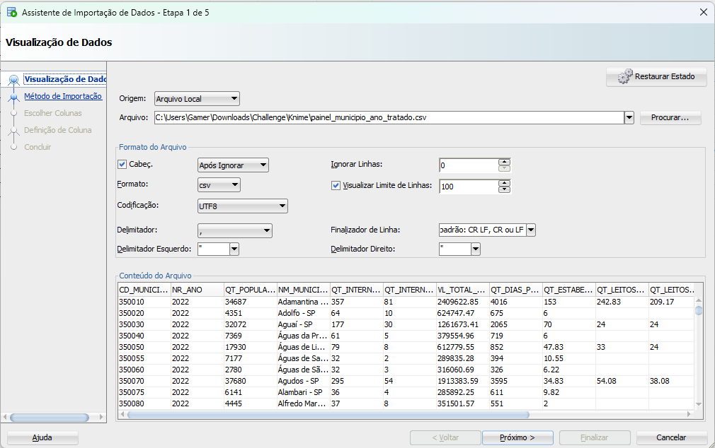

2.2 Visualização e leitura do arquivo
EVIDÊNCIA — 2.2 — Visualização dos dados
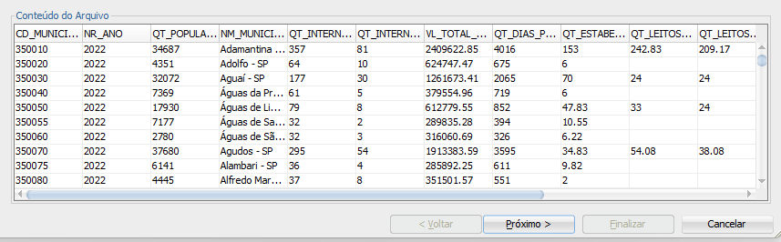

2.3 Método de importação e tabela de destino
EVIDÊNCIA — 2.3 — Método de importação
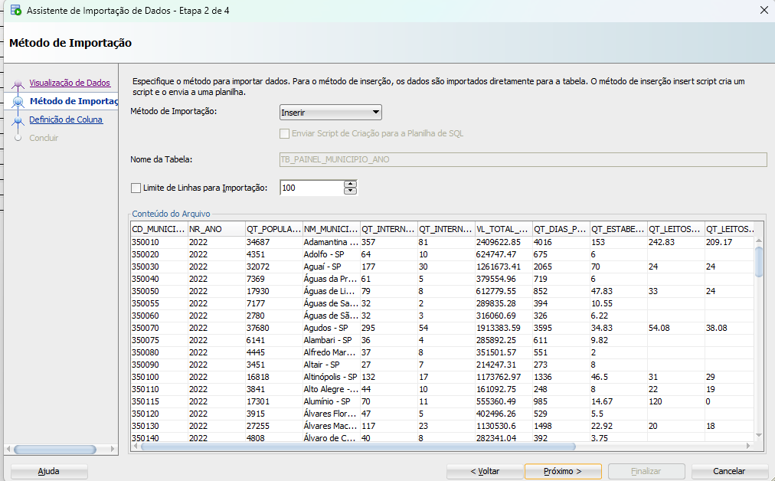

2.4 Escolha das colunas
EVIDÊNCIA — 2.4 — Colunas selecionadas

2.5 Definição e correspondência das colunas
EVIDÊNCIA — 2.5 — Correspondência de colunas
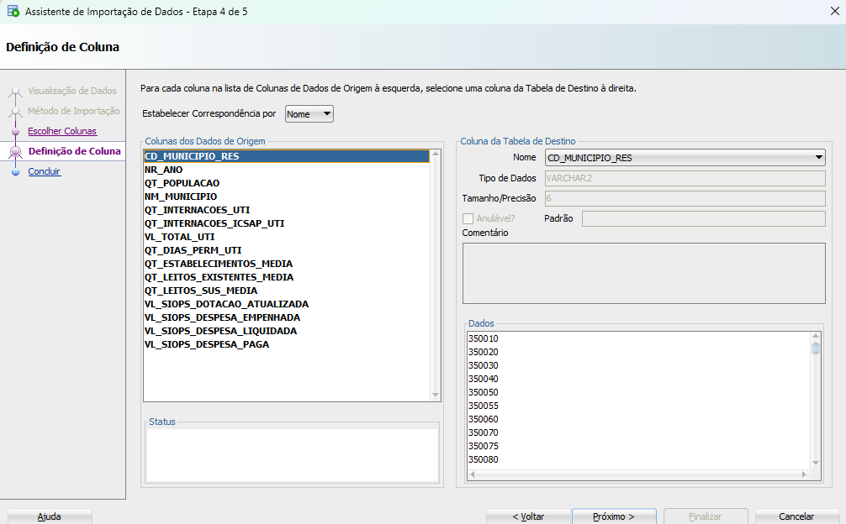

2.6 Tipos de dados esperados na estrutura Oracle
Coluna | Tipo Oracle | Descrição
CD_MUNICIPIO_RES | VARCHAR2(6) | Código IBGE do município
NR_ANO | NUMBER(4,0) | Ano de referência
QT_POPULACAO | NUMBER(9,0) | População do município
NM_MUNICIPIO | VARCHAR2(60) | Nome do município
QT_INTERNACOES_UTI | NUMBER(6,0) | Internações com UTI
QT_INTERNACOES_ICSAP_UTI | NUMBER(6,0) | Internações ICSAP com UTI
VL_TOTAL_UTI | NUMBER(18,2) | Valor total das internações com UTI
QT_DIAS_PERM_UTI | NUMBER(8,0) | Dias de permanência em UTI
QT_ESTABELECIMENTOS_MEDIA | NUMBER(10,2) | Média de estabelecimentos
QT_LEITOS_EXISTENTES_MEDIA | NUMBER(10,2) | Média de leitos existentes
QT_LEITOS_SUS_MEDIA | NUMBER(10,2) | Média de leitos SUS
VL_SIOPS_DOTACAO_ATUALIZADA | NUMBER(18,2) | Dotação atualizada em saúde
VL_SIOPS_DESPESA_EMPENHADA | NUMBER(18,2) | Despesa empenhada em saúde
VL_SIOPS_DESPESA_LIQUIDADA | NUMBER(18,2) | Despesa liquidada em saúde
VL_SIOPS_DESPESA_PAGA | NUMBER(18,2) | Despesa paga em saúde

3. Conclusão da importação
EVIDÊNCIA — 3.1 — Importação concluída
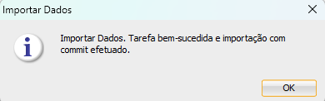

3.2 Validação da quantidade de registros
SELECT COUNT(*) AS TOTAL_REGISTROS
FROM TB_PAINEL_MUNICIPIO_ANO;

EVIDÊNCIA — 3.2 — Total de registros carregados
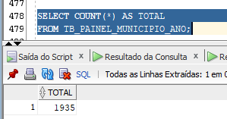

3.3 Validação da cobertura temporal
SELECT NR_ANO, COUNT(*) AS TOTAL
FROM TB_PAINEL_MUNICIPIO_ANO
GROUP BY NR_ANO
ORDER BY NR_ANO;

EVIDÊNCIA — 3.3 — Registros por ano
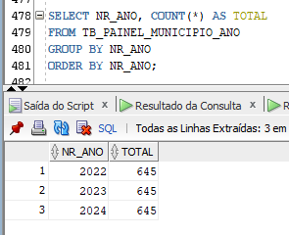

3.4 Amostra dos dados importados
SELECT *
FROM TB_PAINEL_MUNICIPIO_ANO
ORDER BY NR_ANO, CD_MUNICIPIO_RES
FETCH FIRST 10 ROWS ONLY;

EVIDÊNCIA — 3.4 — Amostra dos dados reais
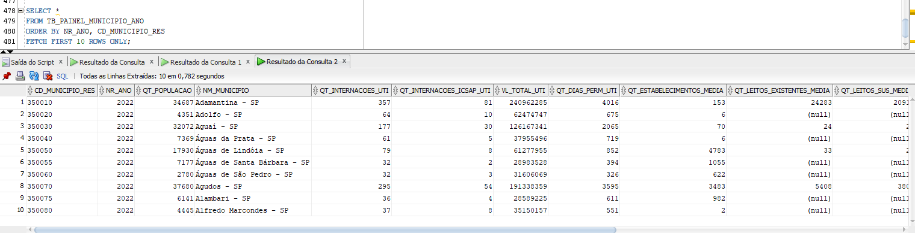

3.5 Validação da estrutura da tabela
SELECT COLUMN_ID, COLUMN_NAME, DATA_TYPE, DATA_LENGTH,
DATA_PRECISION, DATA_SCALE, NULLABLE
FROM USER_TAB_COLUMNS
WHERE TABLE_NAME = 'TB_PAINEL_MUNICIPIO_ANO'
ORDER BY COLUMN_ID;

EVIDÊNCIA — 3.5 — Estrutura criada/importada
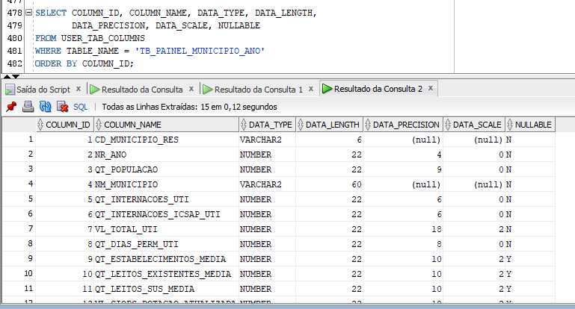

4. Checklist da Etapa 1
Antes de converter este documento para PDF, confirme todos os itens abaixo:
- ☐ Capa com os cinco integrantes e respectivos RMs.
- ☐ Link compartilhável do dataset inserido na seção 1.
- ☐ Print da seleção do arquivo CSV.
- ☐ Print da visualização do dataset no assistente.
- ☐ Print do método de importação/tabela de destino.
- ☐ Print das colunas selecionadas.
- ☐ Print da definição e correspondência das colunas.
- ☐ Print da conclusão da importação sem erros.
- ☐ Print do COUNT(*) = 1.935.
- ☐ Print da distribuição 645 / 645 / 645 por ano.
- ☐ Print de amostra dos registros reais importados.
- ☐ Print da estrutura da tabela no dicionário Oracle.
- ☐ Nome final do PDF: 1TSCPX_Evidencias_Importacao_CLARITI.PDF.

5. Síntese da importação
O dataset municipal anual foi importado para o Oracle Database por meio do SQL Developer, preservando os 1.935 registros e os 15 atributos utilizados pela solução CLARITI. A validação confirmou 645 municípios em cada ano de 2022 a 2024, além da correspondência entre a estrutura do CSV e os campos do modelo relacional. As evidências desta etapa comprovam a seleção da fonte, o processo de importação, a estrutura resultante e a integridade quantitativa da carga.

